Jueves
17
de Junio

Segundo de Primaria
Matemáticas

Cubos mágicos

Aprendizaje esperado: Construye y describe figuras y cuerpos geométricos.

Énfasis: Construye y describe configuraciones geométricas usando cubos.

¿Qué vamos a aprender?

Construirás y describirás configuraciones geométricas usando cubos.

Para conocer más abre tú libro de texto de Matemáticas, en la página 194 y 195

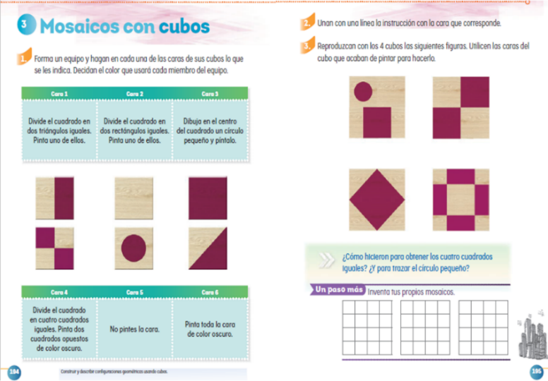
https://libros.conaliteg.gob.mx/P2MAA.htm?#page/194
https://libros.conaliteg.gob.mx/P2MAA.htm?#page/195
¿Qué hacemos?

Esta sesión estará muy divertida ya que ocuparemos un cuerpo geométrico para realizar otras figuras. Ese cuerpo se llama cubo, ¿Lo recuerdas? ¿Sabes cuáles son las características que tiene un cubo? Si no, uno de tus compañeras de segundo grado te recordará qué características tiene.

- Características del Cubo.
https://youtu.be/RFLakbkaDF0

Como mencionó la compañera de segundo año, el cubo es un cuerpo geométrico que tiene 6 caras y la figura geométrica de cada una de esas caras es un cuadrado.

Como material de apoyo se elaborarán algunas tarjetas, estas contendrán los números del 1 al 6 para seleccionar una tarjeta vas a utilizar un cubo que contiene varios puntos.

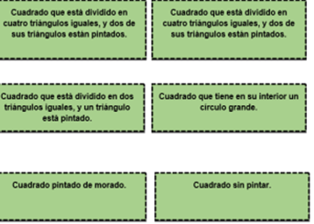

Por ejemplo, si al tirar el cubo cae la cara que tiene tres puntos, se realizará la actividad que menciona la tarjeta número 3

Puedes empezar a tirar el dado.
Cayó en 3. Voy a tomar la tarjeta con ese número, dice: Toma el cuadrado que está dividido en dos triángulos iguales, y un triángulo está pintado.

Ya que seleccionaste el cuadrado, ahora vamos a pegarlo en una de las caras del cubo en color blanco.

Con esta figura puedes armar tu cubo blanco:
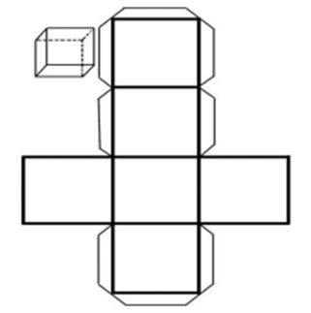

Ahora tira otra vez.

Cayó el número 6. La tarjeta dice: Toma el cuadrado que está dividido en dos rectángulos iguales y que únicamente está pintado un rectángulo.

Pega este cuadrado en otra cara del cubo.

Ahora vas a utilizar 4 cubos que en sus seis caras tienen las mismas imágenes que utilizamos. Con estos 4 cubos vas a reproducir las siguientes figuras.

Tienes que colocarlos de tal manera que se reproduzca la misma imagen que aparece en la pantalla.

Forma con los cuatro cubos una figura.

Ahora vas a reproducir la siguiente figura:

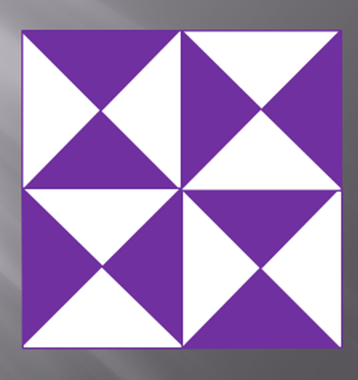

Observa la siguiente imagen:

Te falta una última figura por reproducir. Observarla para poderla realizar.

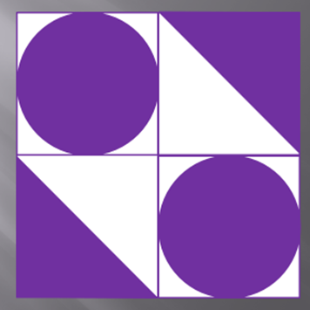

Con esta imagen podrás formar tu cubo con diferentes caras.

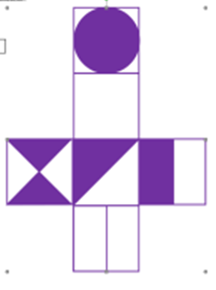

Para terminar la sesión vas a observar las imágenes que también construyeron con cuatro cubos algunos compañeros de segundo grado.

Observa los siguientes videos.

- Compañeros que construyeron imágenes con cuatro cubos.

https://youtu.be/g4tgfHwzWhM

https://youtu.be/pUlpXfQYagE

https://youtu.be/-zbyrnN8W7Y
¿Te imaginaste que con cubos podías realizar otras figuras?

Por eso se llaman cubos mágicos.

El Reto de Hoy:

Realiza tus propias figuras utilizando cuatro cubos, como los de tus compañeras y compañeras de segundo grado que observaste en los videos.

Si te es posible consulta otros libros y comenta el tema de hoy con tu familia.

¡Buen trabajo!

Gracias por tu esfuerzo.

Para saber más:
Lecturas

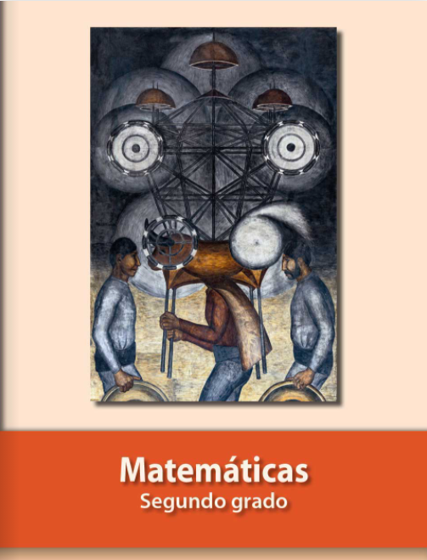
https://libros.conaliteg.gob.mx/P2MAA.htm

